**Виталий Валентинович Бианки  
Залез Муравей на берёзу. Долез до вершины, посмотрел вниз – а там, на земле, его родной муравейник чуть виден.**

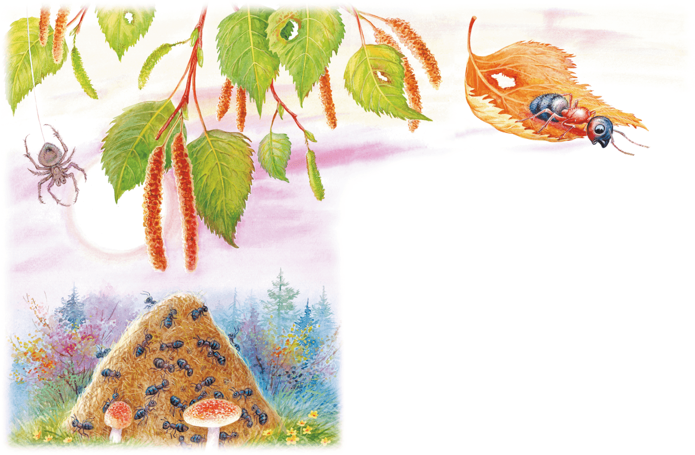

Муравьишка сел на листок и думает:

«Отдохну немножко – и вниз».

У муравьёв ведь строго: только солнышко на закат, – все домой бегут. Сядет солнце, – муравьи все ходы и выходы закроют – и спать. А кто опоздал, тот хоть на улице ночуй.

Солнце уже к лесу спускалось.

Муравей сидит на листке и думает:

«Ничего, поспею: вниз ведь скорей».

А листок был плохой: жёлтый, сухой. Дунул ветер и сорвал его с ветки.

Несётся листок через лес, через реку, через деревню. Летит Муравьишка на листке, качается – чуть жив от страха.

Занёс ветер листок на луг за деревней, да там и бросил. Листок упал на камень, Муравьишка себе ноги отшиб.

Лежит и думает:

«Пропала моя головушка! Не добраться мне теперь до дому. Место кругом ровное. Был бы здоров – сразу бы добежал, да вот беда: ноги болят. Обидно, хоть землю кусай».

Смотрит Муравей: рядом Гусеница-Землемер лежит. Червяк червяком, только спереди – ножки и сзади – ножки.

Муравьишка говорит Землемеру:

– Землемер, Землемер, снеси меня домой! У меня ножки болят.

– А кусаться не будешь?

– Кусаться не буду.

– Ну садись, подвезу.

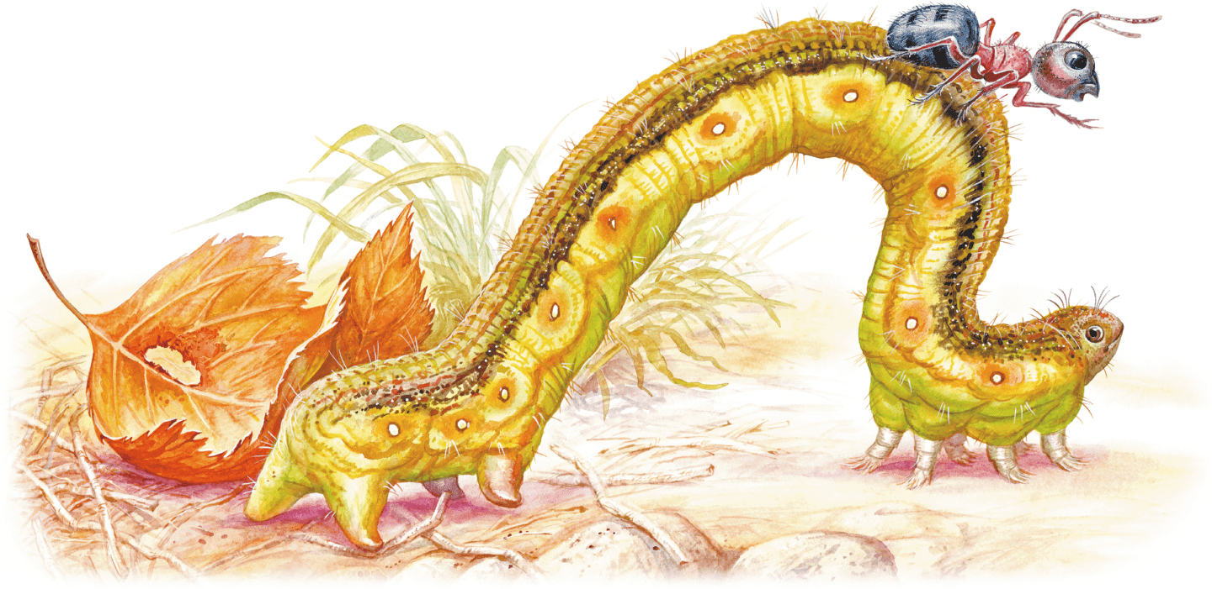

Муравьишка вскарабкался на спину к Землемеру. Тот изогнулся дугой, задние ноги к передним приставил, хвост – к голове. Потом вдруг встал во весь рост, да так и лёг на землю палкой. Отмерил на земле, сколько в нём росту, и опять в дугу скрючился. Так и пошёл, так и пошёл землю мерить. Муравьишка то к земле летит, то к небу, то вниз головой, то вверх.

– Не могу больше! – кричит. – Стой! А то укушу!

Остановился Землемер, вытянулся по земле. Муравьишка слез, еле отдышался. Огляделся, видит: луг впереди, на лугу трава, скошенная лежит. А по лугу Паук-Сенокосец шагает: ноги как ходули, между ног голова качается.

– Паук, а Паук, снеси меня домой! У меня ножки болят.

– Ну что ж, садись, подвезу.

Пришлось Муравьишке по паучьей ноге вверх лезть до коленки, а с коленки вниз спускаться Пауку на спину: коленки у Сенокосца торчат выше спины.

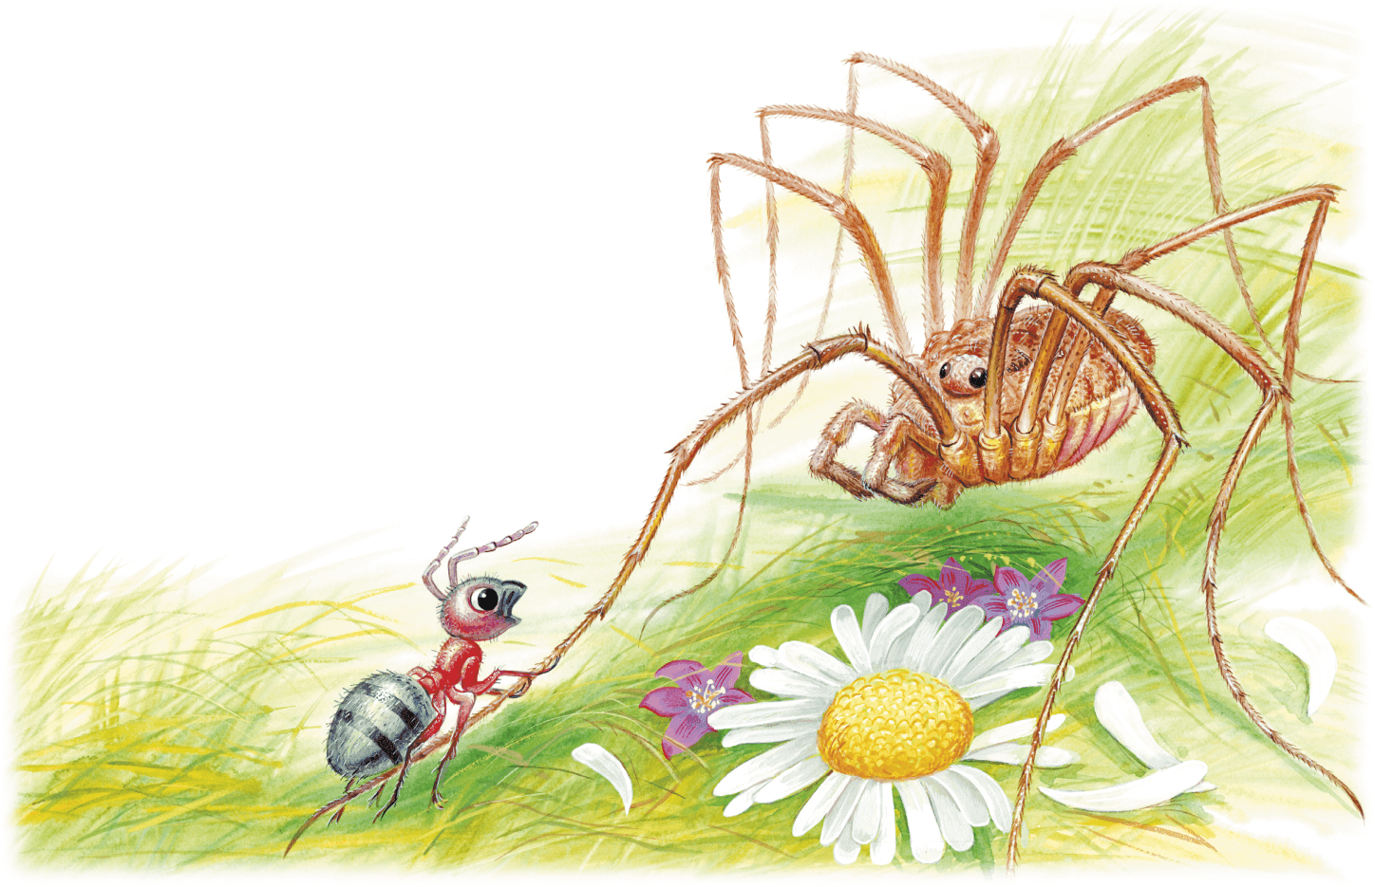

Начал Паук свои ходули переставлять, – одна нога тут, другая там: все восемь ног, будто спицы, в глазах у Муравьишки замелькали. А идёт Паук не быстро, брюхом по земле чиркает. Надоела Муравьишке такая езда. Чуть было не укусил он Паука, да тут, на счастье, вышли они на гладкую дорожку.

Остановился Паук.

– Слезай, – говорит. – Вот Жужелица бежит, она резвей меня.

Слез Муравьишка.

– Жужелка, Жужелка, снеси меня домой! У меня ножки болят.

– Садись, прокачу.

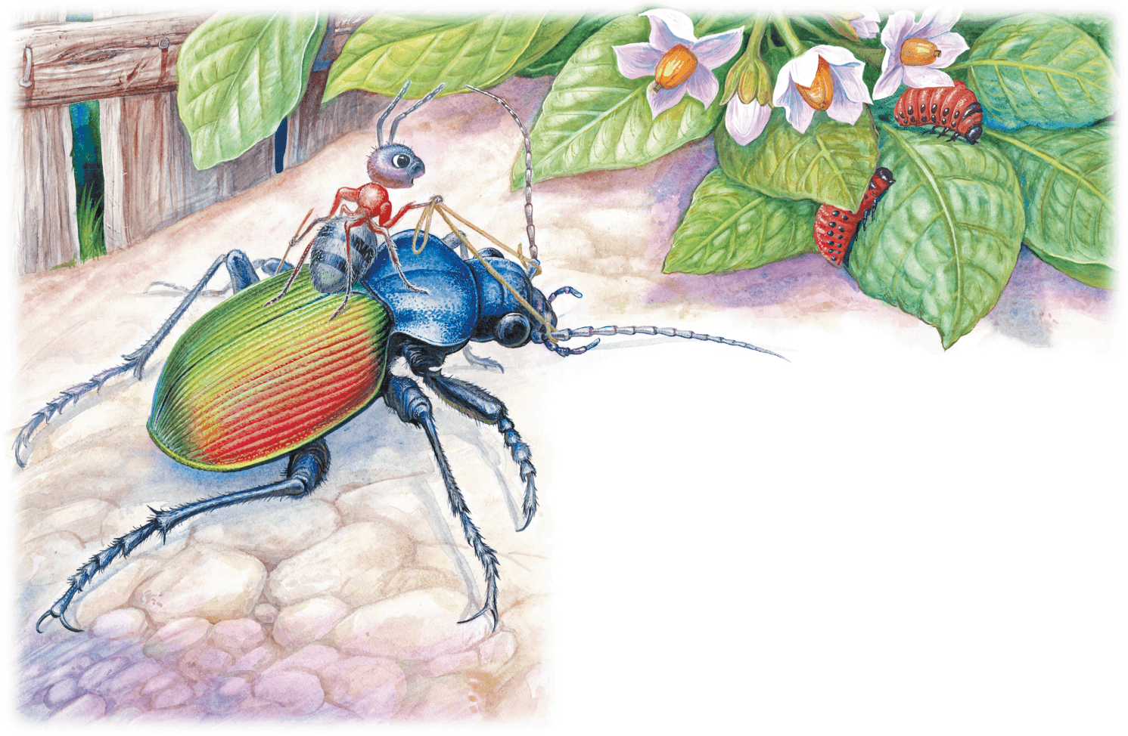

Только успел Муравьишка вскарабкаться Жужелице на спину, она как пустится бежать! Ноги у неё ровные, как у коня.

Бежит шестиногий конь, бежит не трясёт, будто по воздуху летит.

Вмиг домчались до картофельного поля.

«– А теперь слезай», – говорит Жужелица. – Не с моими ногами по картофельным грядам прыгать. Другого коня бери.

Пришлось слезть.

Картофельная ботва для Муравьишки – лес густой. Тут и со здоровыми ногами – целый день бежать. А солнце уж низко.

Вдруг слышит Муравьишка, пищит кто-то:

– А ну, Муравей, полезай ко мне на спину. Поскачем.

Обернулся Муравьишка – стоит рядом Жучок-Блошачок, чуть от земли видно.

– Да ты маленький! Тебе меня и не поднять.

– Ты-то большой! Лезь, говорю!

Кое-как уместился Муравей на спине у Блошачка. Только-только ножки поставил.

– Влез?

– Ну влез.

– А влез, так держись.

Блошачок подобрал под себя толстые задние ножки, – а они у него как пружинки складные, – да щёлк! – распрямил их. Глядь, уж он на грядке сидит. Щёлк! – на другой. Щёлк! – на третьей.

Так весь огород и отщёлкал до самого забора.

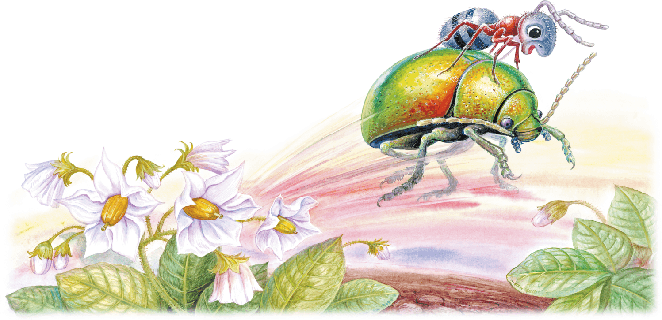

Муравьишка спрашивает:

– А через забор можешь?

– Через забор не могу: высок очень. Ты Кузнечика попроси: он может.

– Кузнечик, Кузнечик, снеси меня домой! У меня ножки болят.

– Садись на загривок.

Сел Муравьишка Кузнечику на загривок.

Кузнечик сложил свои длинные задние ноги пополам, потом разом выпрямил их и подскочил высоко в воздух, как Блошачок. Но тут с треском развернулись у него за спиной крылья, перенесли Кузнечика через забор и тихонько опустили на землю.

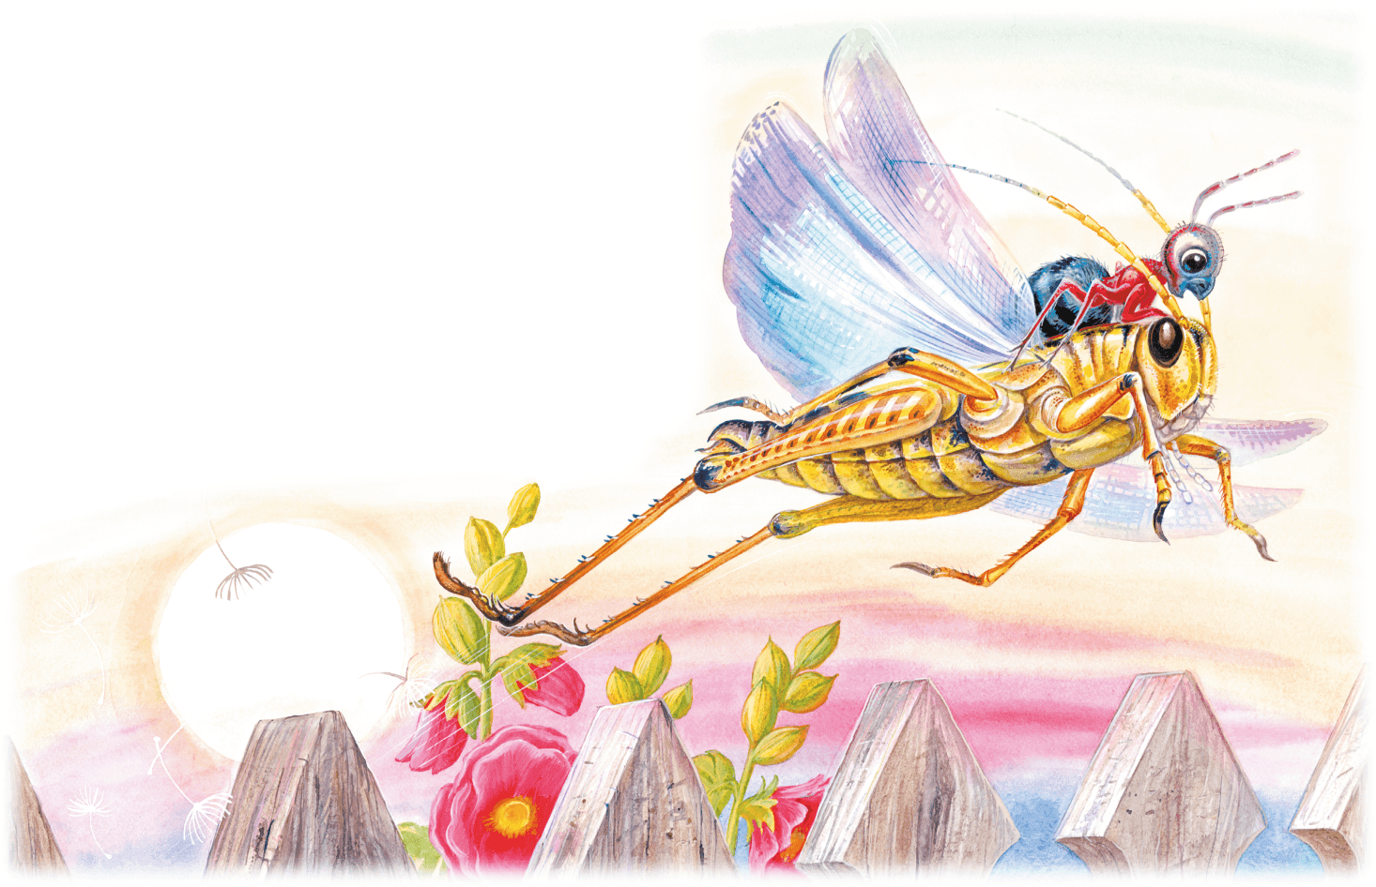

– Стоп! – сказал Кузнечик. – Приехали.

Муравьишка глядит вперёд, а там широкая река: год по ней плыви – не переплывёшь.

А солнце ещё ниже.

Кузнечик говорит:

– Через реку и мне не перескочить: очень уж широкая. Стой-ка, я Водомерку кликну: будет тебе перевозчик.

Затрещал по-своему, глядь – бежит по воде лодочка на ножках.

Подбежала. Нет, не лодочка, а Водомерка-Клоп.

– Водомер, Водомер, снеси меня домой! У меня ножки болят.

– Ладно, садись, – перевезу.

Сел Муравьишка. Водомер подпрыгнул и зашагал по воде, как посуху. А солнце уж совсем низко.

– Миленький, шибче! – просит Муравьишка. – Меня домой не пустят.

«– Можно и пошибче», – говорит Водомер.

Да как припустит! Оттолкнётся, оттолкнётся ножками и катит-скользит по воде, как по льду. Живо на том берегу очутился.

– А по земле не можешь? – спрашивает Муравьишка.

– По земле мне трудно, ноги не скользят. Да и гляди-ка: впереди-то лес. Ищи себе другого коня.

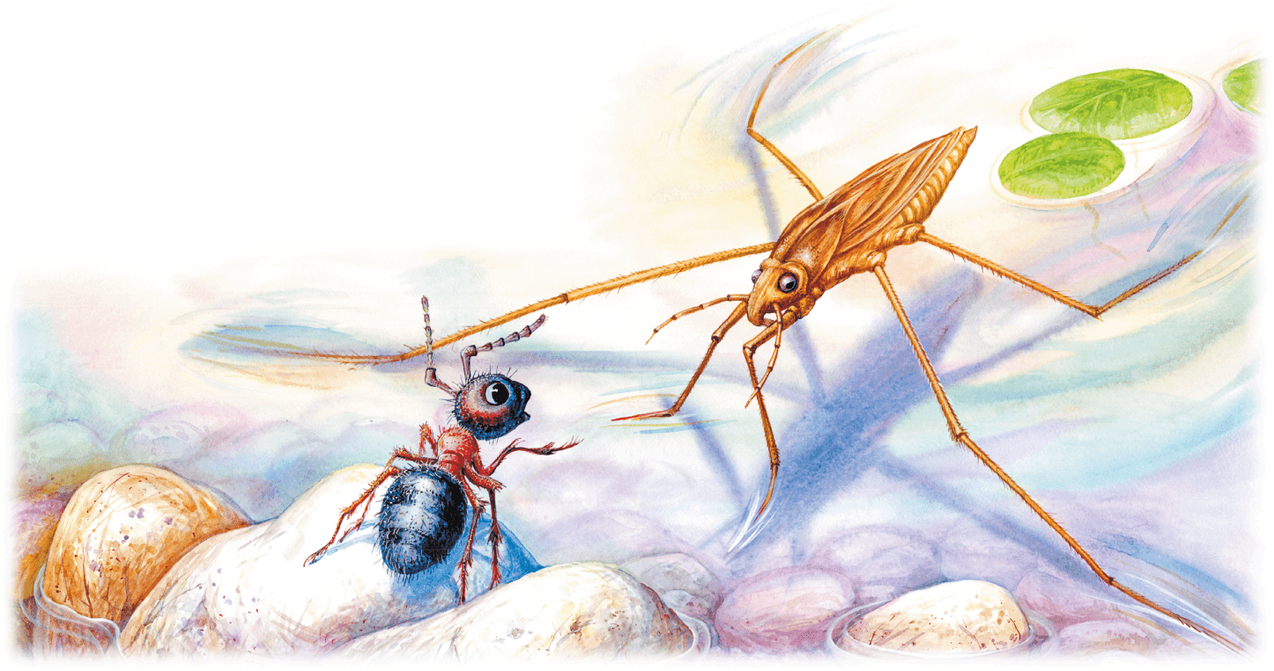

Посмотрел Муравьишка вперёд и видит: стоит над рекой лес высокий, до самого неба. И солнце за ним уже скрылось. Нет, не попасть Муравьишке домой!

– Гляди, – говорит Водомер, – вот тебе и конь ползёт.

Видит Муравьишка: ползёт мимо Майский Хрущ – тяжёлый жук, неуклюжий жук. Разве на таком коне далеко ускачешь? Всё-таки послушался Водомера:

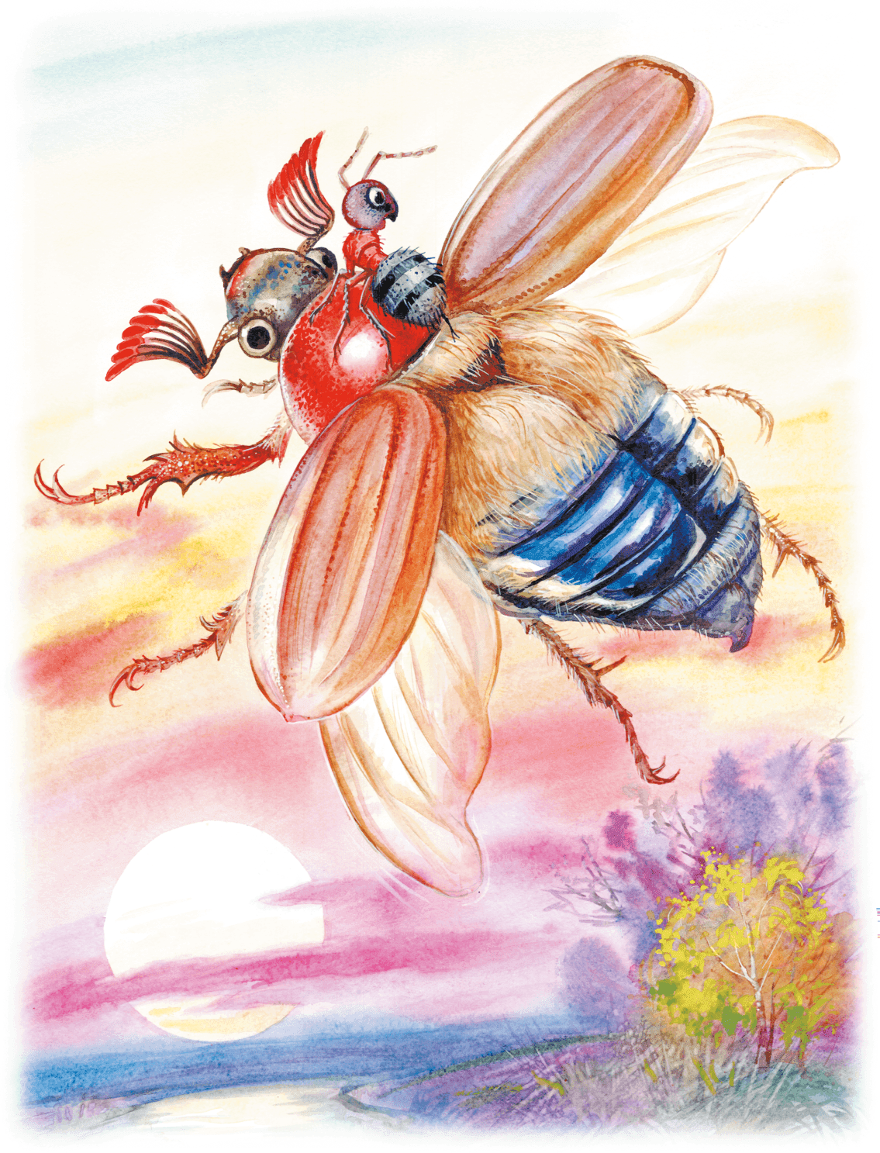– Хрущ, Хрущ, снеси меня домой! У меня ножки болят.

– А ты где живёшь?

– В муравейнике за лесом.

– Далёконько… Ну что с тобой делать? Садись, довезу.

Полез Муравьишка по жёсткому жучьему боку.

– Сел, что ли?

– Сел.

– А куда сел?

– На спину.

– Эх, глупый! Полезай на голову.

Влез Муравьишка Жуку на голову. И хорошо, что не остался на спине: разломил Жук спину надвое, два жёстких крыла приподнял. Крылья у Жука точно два перевёрнутых корыта, а из-под них другие крылышки лезут, разворачиваются: тоненькие, прозрачные, шире и длиннее верхних.

Стал Жук пыхтеть, надуваться: «Уф, уф, уф!» Будто мотор заводит.

– Дяденька, – просит Муравьишка, – поскорей! Миленький, поживей!

Не отвечает Жук, только пыхтит: «Уф, уф, уф!»

Вдруг затрепетали тонкие крылышки, заработали: «Жжж! Тук-тук-тук!..» Поднялся Хрущ на воздух. Как пробку, выкинуло его ветром вверх – выше леса. Муравьишка сверху видит: солнышко уже краем землю зацепило. Как помчал Хрущ – у Муравьишки даже дух захватило.

«Жжж! Тук-тук-тук!» – несётся Жук, буравит воздух, как пуля.

Мелькнул под ним лес – и пропал. А вот и берёза знакомая, и муравейник под ней. Над самой вершиной берёзы выключил Жук мотор и – шлёп! – сел на сук.

– Дяденька, миленький! – взмолился Муравьишка. – А вниз-то мне как? У меня ведь ножки болят, я себе шею сломаю.

Сложил Жук тонкие крылышки вдоль спины. Сверху жёсткими корытцами прикрыл. Кончики тонких крыльев аккуратно под корытца убрал.

Подумал и говорит:

– А уж как тебе вниз спуститься, – не знаю. Я на муравейник не полечу: уж очень больно вы, муравьи, кусаетесь. Добирайся сам, как знаешь.

Глянул Муравьишка вниз: а там под самой берёзой его дом родной. Глянул на солнышко: солнышко уже по пояс в землю ушло. Глянул вокруг себя: сучья да листья, листья да сучья. Не попасть Муравьишке домой, хоть вниз головой бросайся!

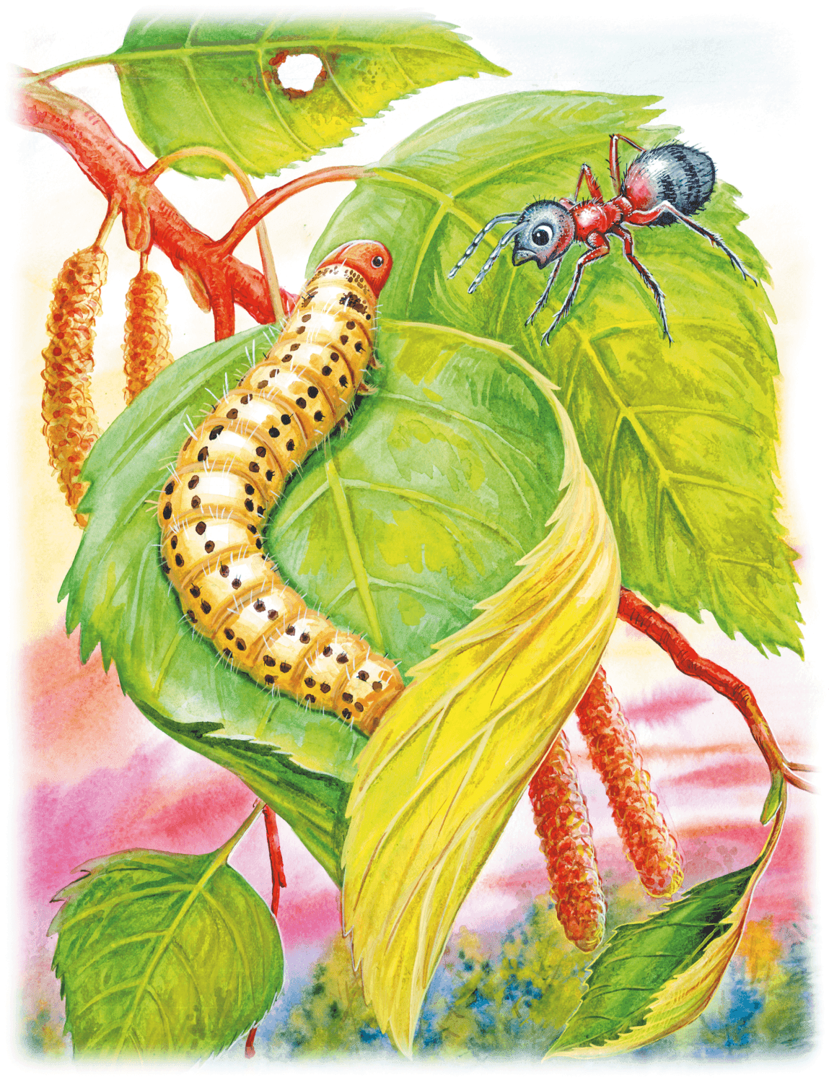Вдруг видит: рядом на листке Гусеница-Листовёртка сидит, шёлковую нитку из себя тянет, тянет и на сучок мотает.

– Гусеница, Гусеница, спусти меня домой! Последняя мне минуточка осталась, – не пустят меня домой ночевать.

– Отстань! Видишь, дело делаю: пряжу пряду.

– Все меня жалели, никто не гнал, ты первая!

Не удержался Муравьишка, кинулся на неё да как куснёт!

С перепугу гусеница лапки поджала, да кувырк с листа – и полетела вниз.

А Муравьишка на ней висит – крепко вцепился. Только недолго они падали: что-то их сверху – дёрг!

И закачались они оба на шёлковой ниточке: ниточка-то на сучок была намотана.

Качается Муравьишка на Листовёртке, как на качелях. А ниточка всё длинней, длинней делается: выматывается у Листовёртки из брюшка, тянется, не рвётся. Муравьишка с Листовёрткой всё ниже, ниже, ниже опускаются.

А внизу, в муравейнике, муравьи хлопочут, спешат, входы-выходы закрывают.

Все закрыли – один, последний, вход остался. Муравьишка с гусеницы кувырк – и домой!

Тут и солнышко зашло.

